ПРОЕКТ
Местная администрация
Муниципального образования поселок Шушары

П О С Т А Н О В Л Е Н И Е

«___» _____ 2019 года № ________

Об утверждении Положения «О порядке
осуществления Местной администрацией
Муниципального образования поселок Шушары
внутреннего муниципального финансового контроля»

В соответствии с Бюджетным кодексом Российской Федерации, Постановлением Правительства Санкт-Петербурга от 29.05.2014 № 440 «О порядке осуществления внутреннего финансового контроля главными распорядителями бюджетных средств Санкт-Петербурга, главными администраторами доходов бюджета Санкт-Петербурга, главными администраторами источников финансирования дефицита бюджета Санкт-Петербурга», Местная администрация Муниципального образования поселок Шушары,

ПОСТАНОВЛЯЕТ:

1. Утвердить Положение «О порядке осуществления Местной администрацией Муниципального образования поселок Шушары внутреннего муниципального финансового контроля» согласно Приложению к настоящему Постановлению.
2. Признать утратившим силу Постановление Местной администрации Муниципального образования поселок Шушары от 05.05.2017 №118-П «Об утверждении Положения о порядке осуществления внутреннего муниципального финансового контроля во внутригородском муниципальном образовании Санкт-Петербурга поселок Шушары».
3. Настоящее постановление вступает в силу с момента его официального опубликования (обнародования) в муниципальной газете «Муниципальный Вестник «Шушары» и на сайте: мошушары.рф.
4. Направить настоящее Постановление в Юридический комитет Администрации Губернатора Санкт-Петербурга для включения в Регистр в установленные законом сроки.
5. Контроль за исполнением настоящего постановления оставляю за собой.

Глава Местной администрации
Муниципального образования
поселок Шушары А.Л. Ворсин

Приложение

к Постановлению

Местной администрации

Муниципального образования

поселок Шушары

от «__»_______ 2019 г. №____

ПОЛОЖЕНИЕ
О ПОРЯДКЕ ОСУЩЕСТВЛЕНИЯ МЕСТНОЙ АДМИНИСТРАЦИЕЙ МУНИЦИПАЛЬНОГО ОБРАЗОВАНИЯ ПОСЕЛОК ШУШАРЫ ВНУТРЕННЕГО МУНИЦИПАЛЬНОГО ФИНАНСОВОГО КОНТРОЛЯ

Раздел I. Общие положения

1.1. Настоящее Положение разработано в соответствии с Бюджетным кодексом Российской Федерации, Постановлением Правительства Санкт-Петербурга от 29.05.2014 № 440 «О порядке осуществления внутреннего финансового контроля главными распорядителями бюджетных средств Санкт-Петербурга, главными администраторами доходов бюджета Санкт-Петербурга, главными администраторами источников финансирования дефицита бюджета Санкт-Петербурга».
Настоящее Положение устанавливает требования к организации, подготовке, проведению, рассмотрению, оформлению и хранению результатов внутреннего муниципального финансового контроля Местной администрацией Муниципального образования поселок Шушары (далее – Местная администрация).
1.2. Настоящее Положение определяет:
- порядок взаимодействия должностных лиц Местной администрации по внутреннему муниципальному финансовому контролю;
- процедуры подготовки к осуществлению внутреннего муниципального финансового контроля;
- порядок формирования, утверждения и актуализации карт внутреннего муниципального финансового контроля;
- порядок принятия решений по итогам рассмотрения информации о результатах внутреннего муниципального финансового контроля;
- форму систематизации и анализа информации о результатах внутреннего муниципального финансового контроля;
- форму выявления и разработки предложений по минимизации бюджетных рисков;
- форму контроля выполнения решений, принятых при рассмотрении информации о результатах внутреннего муниципального финансового контроля.
1.3. В настоящем Положении применяются следующие термины и определения:
Внутренние бюджетные процедуры - это процедуры составления и исполнения бюджета внутригородского муниципального образования Санкт-Петербурга поселок Шушары, ведения бюджетного учета, составления бюджетной отчетности, осуществляемые в рамках полномочий Местной администрации.
Составляющие операции - действия по формированию документов, необходимых для выполнения внутренней бюджетной процедуры, и иные управленческие решения, осуществляемые Местной администрацией в рамках ее полномочий.
Результат выполнения внутренней бюджетной процедуры - сформированный документ, необходимый для реализации полномочий Местной администрации, составленный в соответствии с требованиями нормативных правовых актов, регулирующих бюджетные правоотношения, и соответствующих правовых актов Местной администрации. К таким документам, например, относятся обоснование бюджетных ассигнований, реестр расходных обязательств, бюджетная отчетность, заявка на кассовый расход.
Бюджетный риск - это возможность наступления события, негативно влияющего на выполнение внутренних бюджетных процедур.
Внутренний муниципальный финансовый контроль (далее - ВФК) - это непрерывный комплексный процесс, осуществляемый Главой и должностными лицами Местной администрации, организующими и выполняющими внутренние бюджетные процедуры, направленный на достижение целей, закрепленных в статье 160.2-1 Бюджетного кодекса Российской Федерации.
1.4. Задачами ВФК являются:
- повышение экономности и результативности использования бюджетных средств;
- обеспечение законности выполнения внутренних бюджетных процедур;
- своевременное выявление недостатков (нарушений), допущенных в ходе исполнения внутренних бюджетных процедур.
1.5. Предметом ВФК являются внутренние бюджетные процедуры и составляющие их операции.

Раздел II. Организация внутреннего финансового контроля

2.1. К внутренним бюджетным процедурам, в отношении которых обязательно осуществление ВФК, относятся:
1) составление и представление предусмотренных нормативными правовыми актами документов, необходимых для составления и рассмотрения проекта бюджета внутригородского муниципального образования Санкт-Петербурга поселок Шушары, в том числе обоснований бюджетных ассигнований, реестров расходных обязательств;
2) составление и представление предусмотренных нормативными правовыми актами документов, необходимых для составления и ведения кассового плана по доходам бюджета внутригородского муниципального образования Санкт-Петербурга поселок Шушары, расходам бюджета внутригородского муниципального образования Санкт-Петербурга поселок Шушары и источникам финансирования дефицита бюджета внутригородского муниципального образования Санкт-Петербурга поселок Шушары;
3) составление, утверждение и ведение бюджетной росписи главного распорядителя средств бюджета внутригородского муниципального образования Санкт-Петербурга поселок Шушары;
4) составление и направление документов, необходимых для формирования и ведения сводной бюджетной росписи бюджета внутригородского муниципального образования Санкт-Петербурга поселок Шушары, доведения (распределения) бюджетных ассигнований и лимитов бюджетных обязательств;
5) составление, утверждение и ведение бюджетных смет, свода бюджетных смет;
6) формирование и утверждение муниципальных заданий в отношении подведомственных Местной администрации муниципальных предприятий и учреждений;
7) исполнение бюджетной сметы;
8) принятие и исполнение бюджетных обязательств;
9) осуществление начисления, учета и контроля за правильностью исчисления, полнотой и своевременностью осуществления платежей, поступления источников финансирования дефицита в бюджет внутригородского муниципального образования Санкт-Петербурга поселок Шушары, пеней и штрафов по ним;
10) принятие решений о возврате излишне уплаченных (взысканных) платежей в бюджет внутригородского муниципального образования Санкт-Петербурга поселок Шушары, а также процентов за несвоевременное осуществление такого возврата и процентов, начисленных на излишне взысканные суммы;
11) принятие решений о зачете (уточнении) платежей в бюджет внутригородского муниципального образования Санкт-Петербурга поселок Шушары;
12) процедуры ведения бюджетного учета, в том числе принятие к учету первичных учетных документов (составление сводных учетных документов), отражение информации, указанной в первичных учетных документах, в регистрах бюджетного учета, проведение оценки имущества и обязательств, проведение инвентаризаций;
13) составление и представление бюджетной отчетности, сводной бюджетной отчетности.
2.2. Осуществление ВФК в отношении иных внутренних бюджетных процедур, не указанных в пункте 2.1, допускается по решению Главы Местной администрации.
2.3. Блок-схема организации Местной администрацией ВФК приведена в приложении № 1 к настоящему Положению.
2.4. Порядок взаимодействия должностных лиц Местной администрации по ВФК приведен в приложении № 2 к настоящему Положению.
2.5. Ответственность за организацию ВФК несет Глава Местной администрации.

Раздел III. Подготовка к осуществлению внутреннего муниципального
финансового контроля

3.1. Подготовка к осуществлению ВФК заключается в формировании (актуализации) структурными подразделениями Местной администрации карты ВФК на очередной финансовый год.
3.2. Процесс формирования (актуализации) карты ВФК включает следующие этапы, подлежащие документированию Местной администрацией, в том числе в виде справок, служебных записок, протоколов совещаний и т.п.:
1) Анализ внутренних бюджетных процедур и составляющих операций, основанный на идентификации и оценке бюджетных рисков по ним, в целях установления необходимости проведения контрольных действий с помощью формирования ответственным структурным подразделением Местной администрации - отделом финансово-экономического планирования и бухгалтерского учета (далее - ответственное подразделение) аналитического отчета по форме согласно приложению № 3 к настоящему Положению на основе представленных в срок до 20 ноября текущего финансового года предложений всех структурных подразделений Местной администрации.

Ответственное подразделение направляет на согласование заместителю главы Местной администрации аналитический отчет в срок до 25 ноября текущего финансового года.
Заместитель главы Местной администрации после согласования аналитического отчета представляет его на утверждение Главе Местной администрации в срок до 30 ноября текущего финансового года.
2) Формирование перечня внутренних бюджетных процедур с указанием составляющих операций, в отношении которых необходимы контрольные действия.
3.3. Идентификация бюджетных рисков проводится путем анализа информации, содержащейся в документах органов государственного финансового контроля и правоохранительных органов (в том числе постановлениях, представлениях, предписаниях, разъяснениях), рекомендациях (предложениях) внутреннего финансового аудита, путем анализа результатов осуществления внутреннего финансового контроля за предыдущий период, анализа результатов оценки качества финансового менеджмента, иной информации о выявленных нарушениях и недостатках, их причинах и условиях и заключается в определении по каждой операции возможных событий, наступление которых негативно повлияет на достижение цели внутренней бюджетной процедуры.
3.4. Каждый бюджетный риск оценивается по 2 критериям:
"вероятность возникновения" - характеризует ожидание наступления события, негативно влияющего на выполнение внутренних бюджетных процедур;
"значимость последствий" - характеризует возможный наносимый ущерб, потери репутации Местной администрации (снижение внешней оценки качества финансового менеджмента Местной администрации), существенность налагаемых санкций за допущенное нарушение законодательства, снижение показателя результативности (экономности) использования бюджетных средств.
3.5. Оценка вероятности возникновения риска осуществляется на основе анализа информации о следующих причинах риска:
- недостаточность положений правовых актов Местной администрации, а также иных актов, распоряжений (указаний) и поручений, регламентирующих выполнение внутренней бюджетной процедуры, и(или) их несоответствие нормативным правовым актам на момент совершения операции;
- длительный период приведения средств автоматизации подготовки документов и(или) отражения соответствующих операций в соответствие с требованиями актуальных положений нормативных правовых актов, регулирующих бюджетные правоотношения;
- низкое качество содержания и(или) несвоевременность представления документов, представляемых должностным лицам, осуществляющим внутренние бюджетные процедуры, необходимых для проведения операций;
- наличие конфликта интересов у должностных лиц, осуществляющих внутренние бюджетные процедуры;
- отсутствие разграничения прав доступа пользователей к базам данных, вводу и выводу информации из автоматизированных информационных систем, а также регламента взаимодействия пользователей с информационными ресурсами;
- неэффективность средств автоматизации подготовки документа, необходимого для выполнения внутренней бюджетной процедуры;
- недостаточная укомплектованность подразделения, ответственного за выполнение внутренней бюджетной процедуры;
- иные причины риска.
3.6. Уровень бюджетного риска определяется по каждому сочетанию критериев "вероятность возникновения" и "значимость последствий" и оценивается как "низкий", "средний" и "высокий".
Для определения уровня бюджетного риска и принятия решения о необходимости проведения контрольных действий используется матрица оценки бюджетных рисков, которая приведена в приложении № 4 к настоящему Положению.
3.7. После утверждения Главой Местной администрации аналитического отчета ответственное подразделение формирует и представляет на утверждение Главе Местной администрации перечень внутренних бюджетных процедур и составляющих операций, в отношении которых обязательно осуществление контрольных действий, в срок до 5 декабря текущего финансового года.
3.8. После утверждения Главой Местной администрации перечня внутренних бюджетных процедур и составляющих операций, в отношении которых обязательно осуществление контрольных действий, ответственное подразделение формирует карту ВФК по форме согласно приложению № 5 к настоящему Положению, на основе представленных в срок до 10 декабря текущего финансового года предложений всех структурных подразделений Местной администрации.
Ответственное подразделение направляет на согласование заместителю главы Местной администрации карту ВФК в срок до 15 декабря текущего финансового года.
Заместитель главы Местной администрации после согласования карты ВФК представляет ее на утверждение Главе Местной администрации в срок до 20 декабря текущего финансового года.
В карте ВФК по каждому предмету ВФК в соответствии с пунктом 1.5 указываются данные о:
- составляющей операции;
- должностном лице, ответственном за выполнение составляющей операции;
- периодичности выполнения составляющей операции;
- контрольном показателе;
- должностных лицах, проводящих контрольные действия;
- контрольных действиях;
- периодичности контрольных действий;
- способах контрольных действий;
- методах контрольных действий.
3.9. Аналитический отчет, перечень внутренних бюджетных процедур с указанием составляющих операций, в отношении которых необходимы контрольные действия, карта ВФК при их первоначальном формировании и при каждой последующей актуализации утверждаются Главой Местной администрации грифом "Утверждаю" непосредственно на них.
3.10. Ответственному подразделению необходимо ознакомить с картой ВФК указанных в ней должностных лиц Местной администрации, а также должностных лиц подведомственных Местной администрации получателей бюджетных средств в срок до 30 декабря текущего финансового года.
3.11. Актуализация карты ВФК проводится:
- до начала очередного финансового года, но не ранее 1 ноября и не позднее 25 декабря;
- при принятии решения Главой Местной администрации о внесении изменений в карту внутреннего финансового контроля;
- в случае внесения изменений в нормативные правовые акты, регулирующие бюджетные правоотношения, определяющих необходимость изменения внутренних бюджетных процедур.
3.12. Копии карты (актуализованной карты) ВФК в течение пяти рабочих дней со дня утверждения (актуализации) Главой Местной администрации направляются ответственным подразделением в Комитет государственного финансового контроля Санкт-Петербурга.

Раздел IV. Проведение внутреннего финансового контроля

4.1. ВФК проводится в соответствии с утвержденной картой ВФК следующими методами:
1) самоконтроль - осуществляется должностными лицами Местной администрации по совершении ими внутренних бюджетных процедур и составляющих операций путем проведения проверки каждой выполняемой ими операции на соответствие требованиям нормативных правовых актов, а также путем оценки причин, негативно влияющих на совершение операции;
2) контроль по уровню подчиненности - осуществляется Главой Местной администрации (руководителем выполняющего внутренние бюджетные процедуры подразделения Местной администрации) путем проведения контрольных действий, указанных в пункте 4.3, в отношении операций, осуществляемых подчиненными должностными лицами;
3) контроль по уровню подведомственности - осуществляется Местной администрацией в отношении внутренних бюджетных процедур и составляющих операций, совершаемых подразделениями (должностными лицами) подведомственных Местной администрации получателей бюджетных средств путем проведения контрольных действий, указанных в пункте 4.3;
4) смежный контроль - осуществляется руководителем выполняющего внутренние бюджетные процедуры подразделения Местной администрации (иным уполномоченным лицом) путем проведения контрольных действий, указанных в пункте 4.3, в отношении операций, осуществляемых должностными лицами других структурных подразделений Местной администрации;
5) мониторинг - осуществляется Местной администрацией в виде регулярных в установленном Местной администрацией объеме и сроки сбора и анализа информации о результатах исполнения внутренних бюджетных процедур с оценкой качества их выполнения на основе установленных Местной администрацией количественных и(или) качественных расчетных показателей, о результативности использования бюджетных средств.
4.2. ВФК проводится с соблюдением периодичности и методов контроля, устанавливаемых в карте ВФК, посредством проведения контрольных действий.
4.3. К контрольным действиям относятся:
1) проверка оформления документов, являющихся основаниями для выполнения бюджетных процедур и составляющих операций, на соответствие требованиям законодательства Российской Федерации;
2) авторизация составляющих операций - согласование составляющих операций, подтверждающее правомочность их совершения;
3) сверка данных - действия, связанные с процессом определения и сопоставления полученных данных с утвержденными, а также установления взаимосвязи величин между собой с целью выявления несоответствий;
4) оценка качества выполнения внутренних бюджетных процедур.
4.4. К способам проведения контрольных действий относятся:
1) по объему выборки:
- сплошной способ, при котором контрольные действия осуществляются в отношении всей совокупности совершаемых операций;
- выборочный способ, при котором контрольные действия осуществляются в отношении отдельных совершаемых операций;
2) по применению средств автоматизации:
Визуальные контрольные действия осуществляются путем изучения документов и операций в целях подтверждения законности и(или) эффективности исполнения соответствующих бюджетных процедур без использования прикладных программных средств автоматизации.
Автоматические контрольные действия осуществляются с использованием прикладных программных средств автоматизации без участия должностных лиц (например, автоматическая проверка реквизитов документов, контроль введенных сумм, автоматическая сверка данных).
Смешанные контрольные действия выполняются с использованием прикладных программных средств автоматизации с участием должностных лиц при инициации или завершении операции.

Раздел V. Рассмотрение, оформление и хранение результатов
внутреннего муниципального финансового контроля

5.1. Данные о выявленных в ходе ВФК недостатках и(или) нарушениях при исполнении внутренних бюджетных процедур и составляющих операций направляются структурными подразделениями Местной администрации, ответственными за их выполнение, для отражения ответственным подразделением в журнале ВФК и в информации о результатах ВФК.
5.2. Журнал ВФК и информация о результатах ВФК должны содержать:
- отражаемые в количественном (денежном) выражении выявленные нарушения положений нормативных правовых актов Российской Федерации и Санкт-Петербурга, регулирующих бюджетные правоотношения, актов Местной администрации;
- сведения о нарушениях (недостатках) при исполнении внутренних бюджетных процедур или составляющих операций;
- сведения о причинах и обстоятельствах возникновения нарушений (недостатков);
- меры по устранению (недопущению впредь) нарушений (недостатков).
5.3. Информация о результатах ВФК в полном объеме отражается в журнале ВФК в течение одного рабочего дня после ее получения, подлежит учету и хранению в установленном порядке, в том числе с применением автоматизированных информационных систем.
Журнал ВФК представляет собой обобщенную форму систематизации и анализа информации о результатах ВФК, форму выявления и разработки предложений по минимизации бюджетных рисков, а также метод контроля выполнения решений, принятых после рассмотрения информации о результатах ВФК.
Форма журнала ВФК представлена в приложении № 6 к настоящему Положению.
5.4. Хранение журнала ВФК осуществляется ответственным подразделением способами, обеспечивающими их защиту от несанкционированных исправлений, утраты целостности информации в них и сохранность самих документов.
5.5. Ответственное подразделение не реже одного раза в полугодие (не позднее 31 июля и 31 января соответственно) обобщает информацию о результатах внутреннего муниципального финансового контроля и представляет ее Главе Местной администрации с одновременным направлением копии в Комитет государственного финансового контроля Санкт-Петербурга.
Указанная информация представляется в течение одного рабочего дня с даты выявления нарушений, влекущих применение к Местной администрации или подведомственному ему получателю бюджетных средств (либо их должностным лицам) мер ответственности.
5.6. По итогам рассмотрения информации о результатах ВФК Глава Местной администрации может принимать решение(я):
- о совершенствовании (принятии) правовых актов Местной администрации, приведении их в соответствие с нормативными правовыми актами Российской Федерации и Санкт-Петербурга;
- об устранении выявленных нарушений (недостатков) и сроках устранения указанных нарушений;
- о применении материальной и(или) дисциплинарной ответственности к виновным должностным лицам;
- о внесении изменений в карту ВФК;
- о внедрении (повышении эффективности) программных продуктов, позволяющих оптимизировать ведение ВФК, предусматривающих автоматические контрольные действия в отношении отдельных контролируемых операций;
- об уточнении прав доступа пользователей Местной администрации к используемым им базам данных, к вводу и выводу информации из используемых автоматизированных информационных систем;
- об уточнении вопросов учетной политики Местной администрации;
- об уточнении прав по формированию финансовых и бухгалтерских документов, а также прав доступа к активам и записям;
- о повышении эффективности кадровой политики, в том числе в части, касающейся распределения должностных полномочий и обязанностей, повышения квалификации, устранения конфликта интересов;
- об устранении иных факторов бюджетных рисков.
5.7. Глава Местной администрации информирует Комитет государственного финансового контроля Санкт-Петербурга о принятом решении в течение пяти рабочих дней с даты его принятия.
5.8. Ответственное подразделение осуществляет мониторинг выполнения решений, принятых после рассмотрения информации о результатах ВФК.
5.9. Глава Местной администрации осуществляет контроль выполнения решений, принятых после рассмотрения информации о результатах ВФК.

Приложение № 1
к Положению о порядке осуществления
Местной администрацией Муниципального образования
поселок Шушары внутреннего
муниципального финансового контроля

БЛОК-СХЕМА
ОРГАНИЗАЦИИ МЕСТНОЙ АДМИНИСТРАЦИЕЙ ВНУТРЕННЕГО МУНИЦИПАЛЬНОГО ФИНАНСОВОГО КОНТРОЛЯ

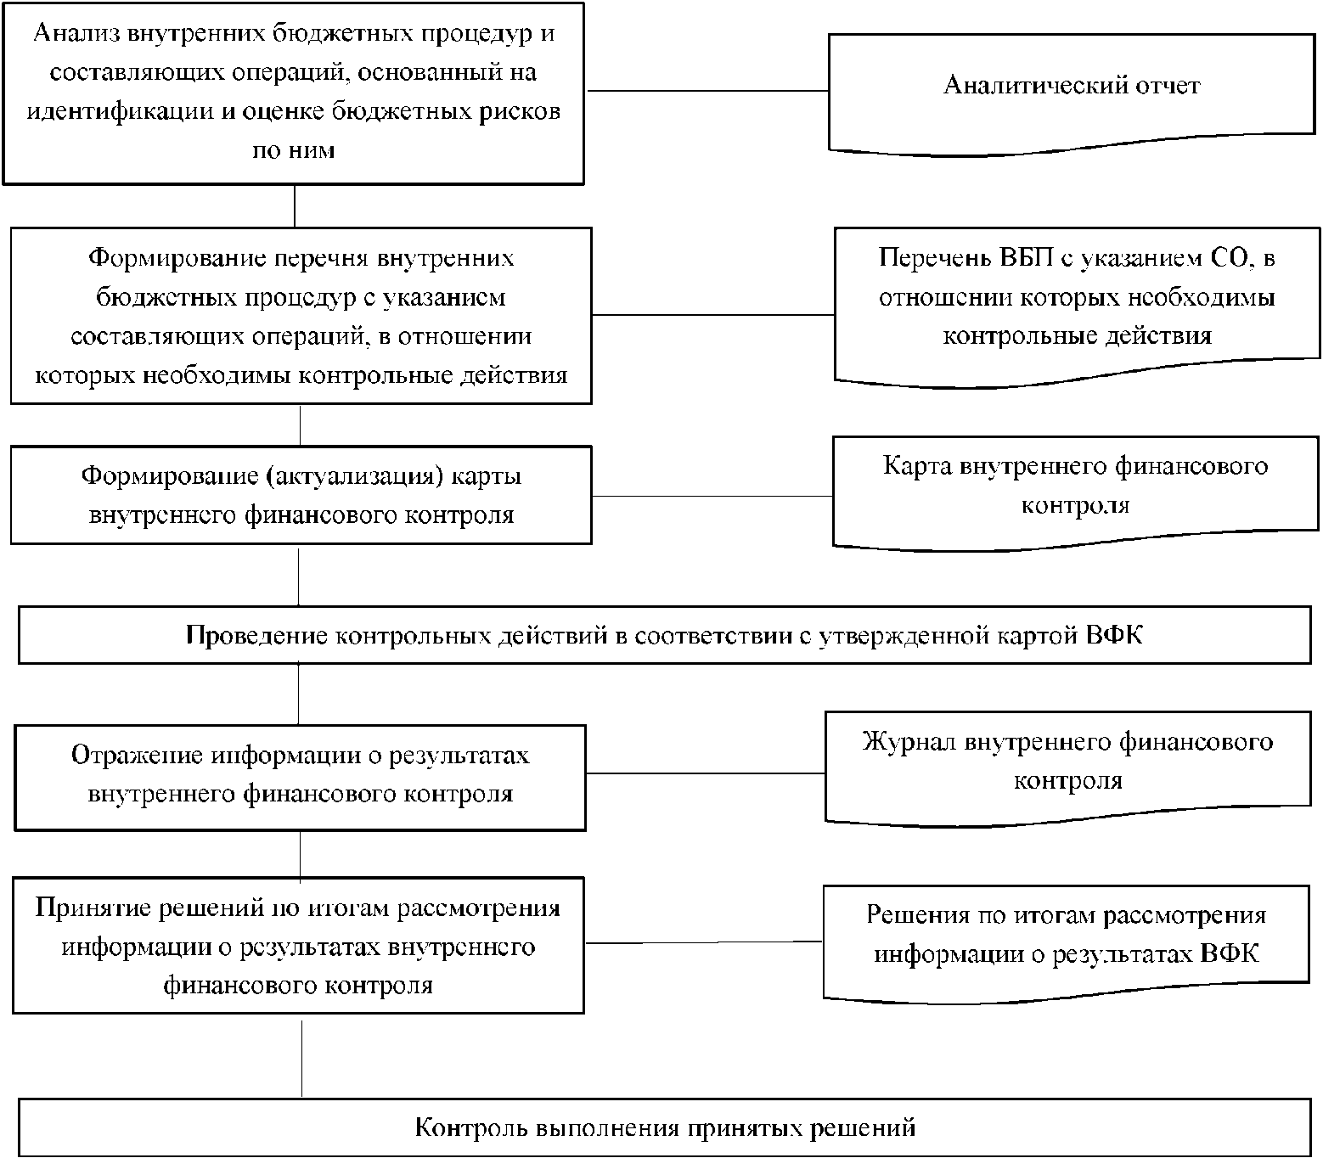

Приложение № 2
к Положению о порядке осуществления
Местной администрацией Муниципального
образования поселок Шушары внутреннего
муниципального финансового контроля

ПОРЯДОК
ВЗАИМОДЕЙСТВИЯ ДОЛЖНОСТНЫХ ЛИЦ МЕСТНОЙ АДМИНИСТРАЦИИ
ПО ВНУТРЕННЕМУ МУНИЦИПАЛЬНОМУ ФИНАНСОВОМУ КОНТРОЛЮ

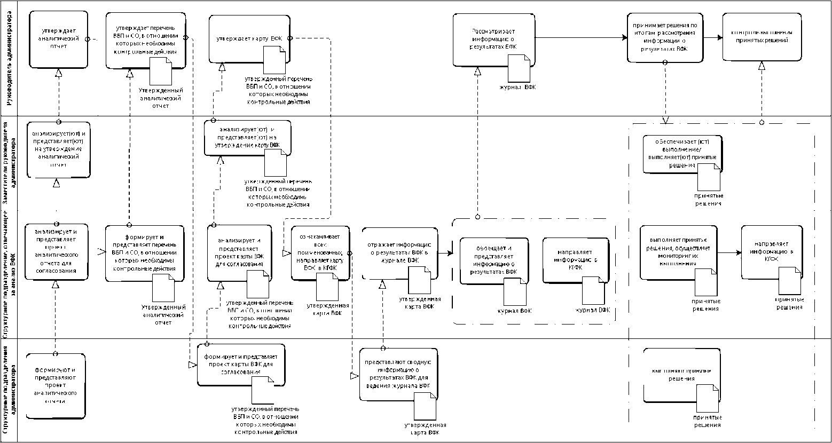

Приложение № 3
к Положению о порядке осуществления
Местной администрацией Муниципального
образования поселок Шушары внутреннего
муниципального финансового контроля

УТВЕРЖДАЮ
Глава Местной администрации
Муниципального образования
поселок Шушары
____________________ Ф.И.О.
(подпись)
"___" _____________________
(дата)

АНАЛИТИЧЕСКИЙ ОТЧЕТ

N п/п | Бюджетная процедура/составляющая операция | Риск | Оценка бюджетного риска |  |  |  |  |  | Уровень риска
 |  |  | Значимость последствий |  |  | Вероятность возникновения
 |  |  | Низкая | Средняя | Высокая | Низкая | Средняя | Высокая

Приложение № 4
к Положению о порядке осуществления
Местной администрацией Муниципального
образования поселок Шушары внутреннего
муниципального финансового контроля

МАТРИЦА ОЦЕНКИ БЮДЖЕТНЫХ РИСКОВ

Значимость последствий | высокая | экстренные меры реагирования | контрольные действия | контрольные действия
 | средняя | контрольные действия по решению Местной администрации | контрольные действия по решению Местной администрации | контрольные действия
 | низкая | допустимый уровень риска | контрольные действия по решению Местной администрации | контрольные действия по решению Местной администрации
 |  | низкая | средняя | высокая
 |  | Вероятность возникновения

Приложение № 5
к Положению о порядке осуществления
Местной администрацией Муниципального
образования поселок Шушары внутреннего
муниципального финансового контроля

УТВЕРЖДАЮ
Глава Местной администрации
Муниципального образования
поселок Шушары
____________________ Ф.И.О.
(подпись)
"___" _____________________
(дата)

КАРТА ВНУТРЕННЕГО МУНИЦИПАЛЬНОГО ФИНАНСОВОГО КОНТРОЛЯ

Наименование бюджетной процедуры: _________________________

Составляющая операция | Должностное лицо, ответственное за выполнение составляющей операции | Периодичность выполнения составляющей операции | Контрольный показатель | Должностное лицо, проводящее контрольное действие | Характеристики контрольного действия
 |  |  |  |  | Наименование контрольного действия | Периодичность контрольного действия | Способ контрольного действия | Метод ВФК
1 | 2 | 3 | 4 | 5 | 6 | 7 | 8 | 9

Приложение № 6
к Положению о порядке осуществления
Местной администрацией Муниципального
образования поселок Шушары внутреннего
муниципального финансового контроля

ЖУРНАЛ ВНУТРЕННЕГО МУНИЦИПАЛЬНОГО ФИНАНСОВОГО КОНТРОЛЯ

Бюджетная процедура | Составляющая операция | Должностное лицо, ответственное за выполнение операции | Контрольное действие | Должностное лицо, проводящее контрольное действие | Характеристика нарушения (недостатка) | Количество нарушений/сумма в руб. | Причины и обстоятельства возникновения нарушений (недостатков) | Предлагаемые меры по устранению (недопущению впредь) нарушений (недостатков) | Должностное лицо, ответственное за выполнение мер по устранению недостатков | Отметка об устранении
1 | 2 | 3 | 4 | 5 | 6 | 7 | 8 | 9 | 10 | 11

